Os vírus são pequenos parasitas intracelulares, submicroscópicos, que contêm DNA ou RNA como genoma protegido por uma capa de proteína codificada pelo vírus chamada capsídeo. O genoma viral é embalado dentro de um capsídeo proteico simétrico, composto por uma única ou múltiplas proteínas, cada uma delas codificando um único gene viral. Devido a esta estrutura simétrica, os vírus podem codificar todas as informações necessárias para a construção de um grande capsídeo usando um pequeno conjunto de genes.
Atualmente, foram descritos mais de 4.000 vírus, classificados em 71 famílias. Embora os vírus possuam genomas pequenos, eles apresentam uma enorme diversidade em comparação com plantas, animais e até bactérias. Com relação ao genoma, os vírus são amplamente divididos em vírus de DNA e vírus de RNA. Os vírus DNA e RNA podem ser de fita simples ou dupla, com um arranjo circular, linear ou segmentado. Os vírus DNA e RNA são diferenciados por suas características, como monopartidos ou multipartidos.
Qualquer que seja a composição do genoma viral, todos os vírus são parasitas intracelulares obrigatórios, que podem replicar-se apenas dentro das células hospedeiras apropriadas. Os seus genomas codificados devem ser reconhecidos por uma célula hospedeira específica, que será logo parasitada. Para isso, o código genético empregado pelo vírus deve ser compatível ou reconhecido pela célula hospedeira.
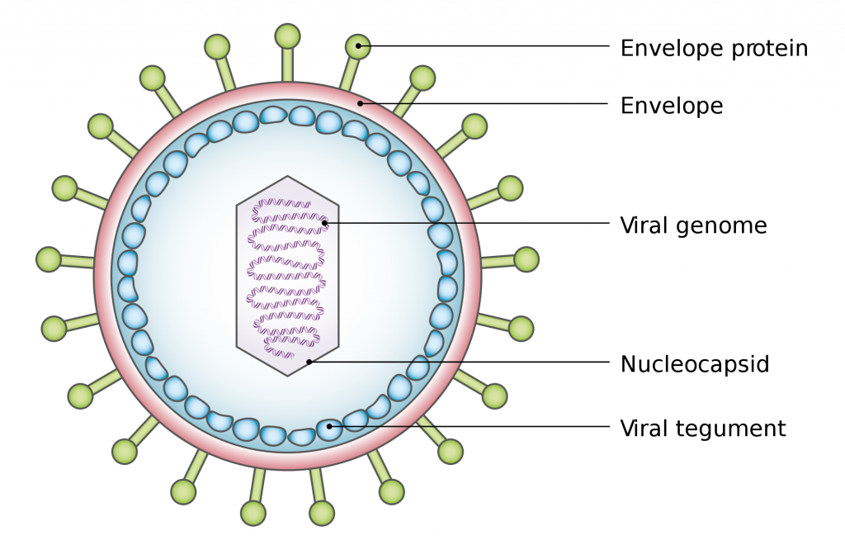
Figura 1. Estrutura simples e características de um vírus.

Chaitanya KV. Structure and Organization of Virus Genomes. Genome and Genomics. 2019 Nov 18:1–30. doi: 10.1007/978-981-15-0702-1_1. PMCID: PMC7119911.

Nome: Giovana Leine dos Santos
Número USP: 15518436

